高级语言程序设计实验报告
MonetGAN:基于CycleGAN的莫奈风格迁移器
南开大学 工科试验班
（信息科学与技术）
姓名 鲁昕宁
学号 2414015
班级 （计网代管）模拟2-2班
2025年4月6日

目录
一．作业选题及课题要求 1
二．开发环境 2
三．实现思路及核心原理 3
四．心得与收获 5
五．参考文献 5

作业选题及课题要求
本项目旨在实现基于CycleGAN的莫奈图像风格迁移，接收用户输入的实拍照片，输出并保存迁移后的莫奈风格图像

二．开发环境
- Windows 11
- Python 3.13.2
- CUDA 12.6 with CuDNN
- PyTorch 2.6.0
- MSVC Compiler (Visual Studio 2022)
- CMake 4.0.0
- Qt 6.8.2
- OpenCV 4.11.0
- LibTorch 2.6.0
IDE 使用CLion

实现思路及核心原理
图像到图像翻译，甚至所有图像生成任务的核心，是不同图像概率分布的拟合。由于图像像素空间超高维度的稀疏性和图像分布的多模态特性，以及视觉信息、结构特征本身的复杂性，这类无监督任务曾经一直是悬而未决的难题。上世纪末，杨立昆等人率先改进了神经网络，将其应用于图像特征的抽提与表示。然而不少的实际案例证明，单纯的卷积神经网络在生成“以假乱真”图像的任务上是相当乏力甚至是不可用的。(例如DeepDream)。为此，Ian Goodfellow等研究者在2014年提出了生成式对抗网络（GAN），该网络核心分为两个组件，每组件自身也均为神经网络，即判别器和生成器，判别器可以简单地抽象为一个二分类分类器，用于区别真实图像和生成的图像，间接反映生成器效果，而生成器则要竭力“愚弄”判别器以达成以假乱真的效果：一张生成的图像，却能够被一个比较精确的分类器归类为对应类别的真实图像，生成器的性能不言自明。损失函数的设计上，Ian Goodfellow团队使用交叉熵来度量不同概率分布间的差异。后来，在GAN发展的青春期，诞生了大量改进后的网络，部分在损失函数设计上做修饰，部分在网络架构上做改动，或者兼而有之。作为本项目生成器基础的CycleGAN即是其一。
CycleGAN于2017年由UC Berkeley的朱俊彦等人提出，在架构上使用了两个判别器-生成器对，分别实现由源域到目标域以及反向的映射。由于成对源数据获取的困难性，我们很难指望在多数情况下以有监督模式实现源-目标的精确映射。在无监督且数据不成对的情况下，可以设想的是，如果我们由A到B的映射相当成功，那么将它输入给一个由B到A的生成器，会得到与原始A图像近似相同的输出，由此可以推理出在理想情况下，我们可以让判断是不是真实B类图像和是不是真实A类图像的判别器都晕头转向、真假莫辨，为此研究者们引入了循环一致性损失。实验结果证明，CycleGAN在无配对图像-图像翻译任务上相比之前的同类应用场景模型具有显著优势。
本项目采用前后端分离式设计：AI模型的训练和封装部分使用Python，图形化用户界面使用C++Qt开发，使用LibTorch加载预训练模型。后端部分，模型的训练个人强烈推荐CycleGAN原作者门提供的脚本，我在这就不献丑了。monet.py中定义了用于部署的单向生成器（由实拍照片生成莫奈风格图像），test_model.py为封装好的模型提供了简单的测试。前端部分，用Qt设计了简单的UI，main.cpp是整个程序的入口，mainwindow定义了主界面，imageviewer实现了一个定制化的图片查看器，提供缩放与旋转功能，generator实现了模型的加载与推理的执行，dataconvertor实现了部分数据预处理功能（如openCV matrix向QImage的转换）。
为了实现轻量化，本项目在实现上做了相应的调整。UI设计上的简洁不必多说。模型选择上，基于monet2photo数据集训练时，batchsize设为1，CycleGAN的显存需求量较低，对GPU性能的要求也不算严苛。生成器采用了原论文的建议，构筑了一个具有9个残差块的ResNet，接收256x256x3的tensor输入，判别器采用了70x70的PatchGAN。在封装好的模型中我做了一步修饰，即只保留了原模型中B2A的生成器。
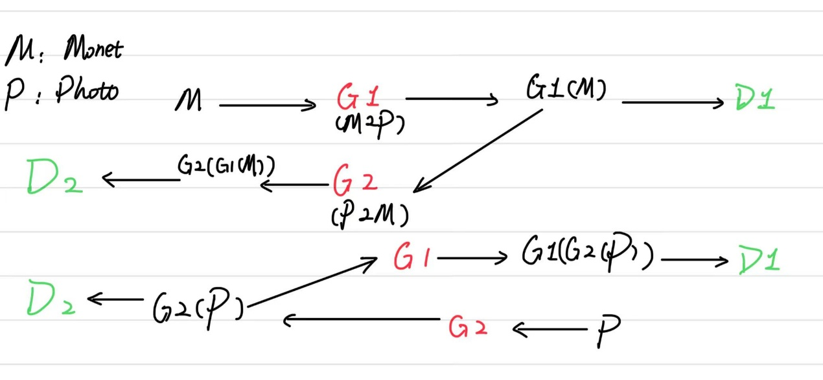
图表 1 CycleGAN架构
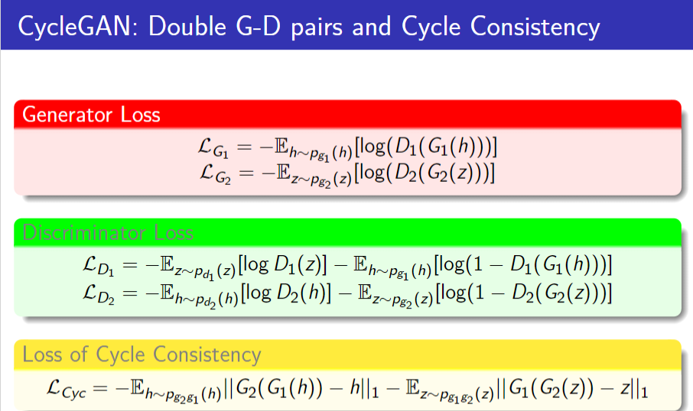
图表 2 CycleGAN损失函数设计

四．心得与收获
开发环境的配置上，各个库、包及相关依赖版本的正确性务必在开工前再三加以确认，同时，LibTorch严格区分release和debug版本，这点也需要注意。为了兼容性和方便，同时结合本人经验，本项目使用了CMake而非Qmake，CMakeLists撰写的关键在于CMake基本语法以及依赖路径和系统环境变量的配置。除开这些老生常谈的内容，我在开发环境配置过程中还遇到部分不常见的问题。Windows 下CUDA的安装需要Visual Studio，然而，2024级入学的大一新生所安装的大多是v17.13，在我的设备上该版本会造成CUDA安装程序进度停滞，以致安装失败。也有很多人在安装CUDA时会遇到NVTX的安装问题，为了安装成功以及避免后续环境配置中偶然性的报错（NVTX Not Found），建议手动安装NVTX3，而在使用CUDA安装程序时不要勾选该组件。Qt在线安装包下载速度缓慢和连接不稳定也是饱受诟病的问题，建议自行查询相关教程切换国内镜像源。
在项目具体开发中，也有不少陷阱。首先，OpenCV对RGB图像的读取是按照BGR的通道顺序，而我们模型的输入和Qt图像库默认按照RGB的顺序。其次，OpenCV对图像张量的加载默认按照高、宽、通道数的结构，我们模型的输入则采用（batchsize，通道数，高度，宽度）的结构，为此我们要在预处理时用permute方法进行转置。还有一个很隐蔽的坑是由于LibTorch内存管理机制的问题，在图像张量输出时务必加上contiguous方法，确保图像张量在内存块中连续存储，以免用openCV读取为图像矩阵时产生异常。图形用户界面的开发上，虽然本人用的IDE是JetBrains的CLIon，但就体验而言还是QtCreator原汤化原食的好，同理，使用WinUI开发用户界面时强烈建议使用Visual Studio。

五．参考文献
[1] I. J. Goodfellow, J. Pouget-Abadie, M. Mirza, B. Xu, D. Warde-Farley,
S. Ozair, A. Courville, and Y. Bengio, “Generative adversarial
networks,” 2014.
[2] J.-Y. Zhu, T. Park, P. Isola, and A. A. Efros, “Unpaired
image-to-image translation using cycle-consistent adversarial
networks,” 2017.

